Día 19 de Marzo de 2020
TAREA 4- LENGUA 5ºB
Buenos días, hoy es 19 de Marzo, jueves, feliz día a vuestros padres.
Antes de comenzar os envío las soluciones de los ejercicios de ayer.
CORRECCIONES EJERCICIOS
CUADRO AMARILLO PRONOMBRES POSESIVOS.
- Estas casas son suyas.
- Las llaves son mías.
- Estas cajas no son nuestras.
- ¿Este batín es tuyo?.
- Ese botella no es mía.

Ejercicios página 158
2)- Cuándo fueron domesticados. Primer párrafo
- Cómo se alimentan. Segundo párrafo.
- Qué relación tienen con los humanos. Primer y tercer párrafos.
- Qué relación tienen entre sí . Cuarto párrafo.
- ¿Cuántas razas de caballos hay? Tercer párrafo.
3) Aparecen tres personajes: el protagonista, su tío Darío y Gioconda, la yegua. Entre el protagonista y Darío existe una relación de familia y , entre la yegua y estos, una relación entre el animal y sus amos.
4) El tío Darío le puso a la yegua el nombre de Gioconda porque es oscura como la ropa de la mujer retratada en el cuadro de Leonardo da Vinci y porque su sonrisa le recuerda a la de la pintura.
5) Sí, Gioconda era una yegua joven porque tan solo tenía nueve años y según el primer texto los caballos, viven alrededor de veinticinco años.
8) Bayo: amarillo. Melado: de color miel. Colorado: rojo muy oscuro.

Seguimos con los pronombres. Otra clase sería :
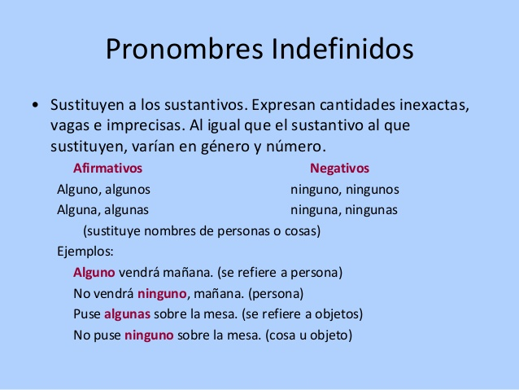

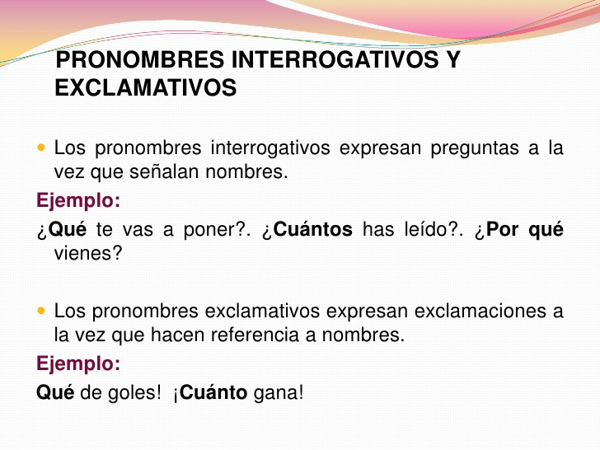
Hacer esquema de estos nuevos pronombres. Para ir aprendiéndolos.
Vamos a practicar lo que sabemos sobre ellos.
Página 161, libro de lengua, actividad 1,2,3,4,5,6.
Al final os adjunto la ficha de lectura que os dije que os iba a dar .

Recuerda la tarea me la tienes que mandar al siguiente email: luisa.fernandez@sanviatorvalladolid.com
Fecha de entrega 19 de Marzo.
Si tienes alguna duda dímelo y buscaremos la manera de resolverla.
Sería bueno que las mandaras a diario para que las pueda ir corrigiendo, viendo tu buen trabajo y esfuerzo.
Hasta mañana.

